Acessibilidade

Através do ícone no meu superior é possível acessar a configuração relacionada a acessibilidade;
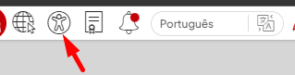

Ao clicar apresentará opções relacionadas a acessibilidade;

Tamanho de fonte e Cores;
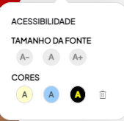

- Tamanho de fonte: Servirá ara aumentar a fonte dentro da plataforma
- Cores: servirá para realizar alteração de fundo, contendo três opções: Amarelo, Azul e preto. Para remover a cor, basta clicar sobre o ícone de lixeira, vide imagem acima.
